DRAGI 6. A,
Zadnje ste interpretirali dvije lirske pjesme, Voćka poslije kiše, Dobriše Cesarića i Proljeće, Gustava Krkleca, koje su obilovale pjesničkim slikama. Vrijeme je da ponovimo vaše znanje o pjesničkim slikama. Želim vam uspješno rješavanje zadataka koje ću ocijeniti
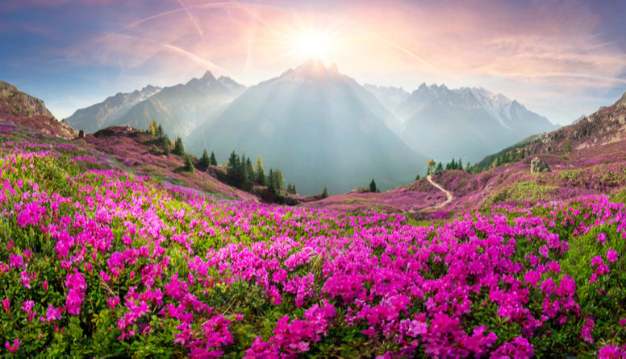
Zamisli da se nalaziš na proljetnoj livadi. Cvijeće treperi svojim divnim bojama, njegov te miris opija, a nježne latice kao da se tope pod tvojim prstima. U daljini vidiš Mont Blanc, najviši vrh Alpa. Ako se dovoljno zagledaš, gotovo da možeš osjetiti hladnoću koju on isijava, no onda se ponovno vratiš na livadu, u proljeće, i osvrneš se oko sebe.

- Boravak na livadi obuzima sva tvoja osjetila. Usmeno dopuni rečenice:

Mogu vidjeti...

Mogu čuti...

Mogu namirisati...

Mogu okusiti...

Mogu dodirnuti...
2. U prethodnoj si se aktivnosti uspješno služio/služila pjesničkim slikama. U sljedećem zadatku spoji primjer pjesničke slike i njezin naziv.

"To je voće slatko, jeo bi ga svatko." taktilna pjesnička slika
"U snu mu bujno mirišu trave." akustična pjesnička slika
"Iz te šume viri žbun, a iz žbuna ševin kljun." olfaktivna pjesnička slika
"...i kako zvone visibabe i mrav bubnja u prazan žir!" gustativna pjesnička slika
"Struje hladni žmarci u kuće bez peći" vizualna pjesnička slika

Pišem pravilno
Podjednako je važno pisati lijepo i pisati pravilno. Kad pišemo, šaljemo mnoštvo informacija o sebi. Ako zanemarimo pravopisna pravila, to je kao da hodamo ulicom nepočešljani. Upravo ćemo zbog toga sljedećim zadatkom ponoviti nekoliko pravopisnih pravila.

- Odaberi rečenicu koja je točno napisana.
a) U djetinjstvu sam se najviše bojao: čudovišta, zmija i čudnih ptica.
b) U djetinjstvu sam se najviše bojao čudovišta, zmija i čudnih ptica.

2.Označi rečenice u kojima je zarez točno upotrijebljen.
a) Molim te Ivane, nemoj vikati.
b) Ivane, vrijeme je da pozoveš brata i sestru i da dođeš na ručak.
c) Ivane, vrijeme je da pozoveš brata i sestru, i da dođeš na ručak.
d) Molim te, Ivane, nemoj vikati.

3.Odaberi točno napisane rečenice!
- „Sve sam svoje zadatke riješila”, rekla je Lara.
- – Sve sam svoje zadatke riješila – rekla je Lara.
- – Sve sam svoje zadatke riješila. – rekla je Lara.
- ”Sve sam svoje zadatke riješila,” rekla je Lara.

